2013级GIS软件工程与GIS设计考试卷 C卷
一、判断题

8.一个成功的测试是发现至今尚未发现的错误的测试（ ）
9.结构化程序设计主要强调的是程序易读性。（ ）
10.函数可以作为模块。（ ）

二、填空题（每空1分，共20分）
- 需求分析的基本任务是准确回答 系统必须做什么，可行性分析的基本任务是准确回答 ；系统设计的基本任务是准确的回答 。
- 结构化分析方法采用 分解 和 抽象 两个基本手段。
- 一般来说，GIS应用项目的成本主要有五个部分组成：购置并安装硬软件及其相关设备的费用； 生产系统所需 的费用； 软件开发 的费用； 系统安装、运行、维护 的费用和 人员培训 的费用。
- UML的定义包括 UML语义 和UML表示法两个部分。
- HIPO图是由一组 IPO 图和一张 HC 图组成。
- 请列举出3个GIS应用开发平台： ArcGIS 、 SuperMap 、 MapGIS
- 数据的现势性是指： 所提供的地理空间信息要尽可能地体现当前最新的情况
- 数据流图和 数据字典 共同构成系统的逻辑模型。
- 空间数据的基本特征包括： 空间特征 、 时间特征 、 属性特征

三、多项选择题（每题2分，共10分）
1. 在软件分析阶段，常用（C）来描述业务处理系统的信息来源、存储、处理和去向。
A.E-R图 B. 框图 C.DFD（Data Flow Diagram） D.PDL
2. 软件生命周期中所花费用最多的阶段是（ D ）
A.详细设计阶段 B.软件编码 C.软件测试 D.软件维护
3. 下列软件维护类型中，（ ）不是软件开发商的过失责任
A.完善性维护 B.适应性维护 C.改正性维护 D.预防性维护 E.数据维护
4. 以下各个选项中（）可以作为模块
A.过程 B.函数 C.宏 D.子程序
5. 关于软件测试，正确的是（）
A.语句覆盖发现错误能力最弱。
B.条件覆盖有时达不到判定覆盖的要求。
C.条件组合覆盖是必然语句覆盖。
D.在实际问题中，路径覆盖几乎是不可能的。
E.集成测试结束是软件没有错误的标志。

四、名词解释与简答题（每题5分，共30分）
- 人机界面的三条“黄金规则”是什么？
①置用户与控制之下；②减少用户的记忆负担；③保持界面一致。

- 为什么说数据是GIS应用系统的“核心”？
①GIS与其他信息系统的最大区别，是它能够处理具有空间特性的对象。
②GIS软件工程与其他软件工程的最大区别，体现在GIS数据的组织与管理、GIS数据的质量控制以及GIS应用模型的构建等方面。空间数据的内容往往是预先确定的，它决定了系统功能的设计。
③GIS中的数据就像水利设施中的水，没有了水，水利设施便无法发挥作用（毕硕本，2003；陈述彭，1999）。
④数据是GIS的核心，也是GIS投资最大的部分，根据我国实践经验，其费用一般占GIS应用系统投资的70%-80%（毕硕本，2003） 。
⑤没有高质量数据的支持，GIS不可能发挥其应有的作用。

- 请列举出5个有关GIS的国家或国际标准，写出标准的代码和名称。
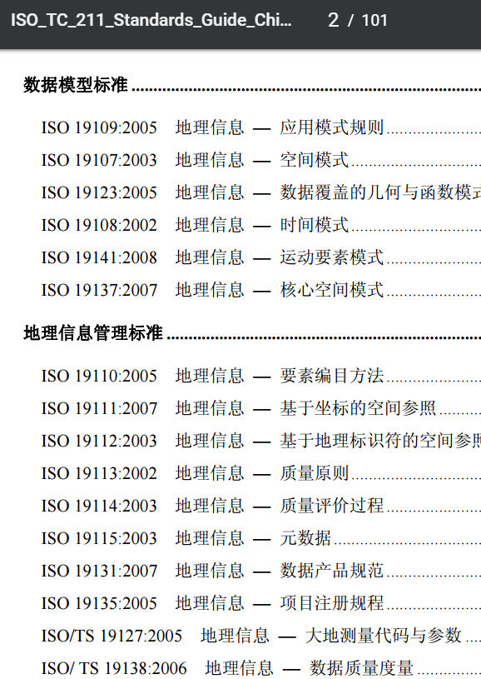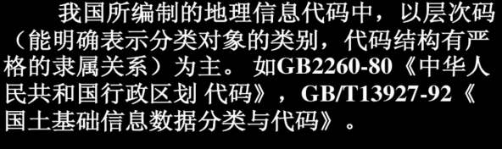

- 什么是国家空间数据基础中的4D产品？分别写出其中英文全称。
4D产品（基础地理信息中心的标准产品）：
① DLG: Digital Line Graph 数字线化图：是与现有线划基本一致的各地图要素的矢量 数据集，且保存各要素间的空间关系和相关的属性信息。
② DRG: Digital Raster Graphics数字栅格地图：是根据现有纸质、胶片等地形图经扫描和几何纠正及色彩校正后，形成在内容、几何精度和色彩上与地形图保持一致的栅格数据集。
③ DEM: Digital Elevation Model数字高程模型：是一定范围内规则格网点的平面坐标（X，Y）及其高程（Z）的数据集，它主要是描述区域地貌形态的空间分布，是通过等高线或相似立体模型进行数据采集（包括采样和量测），然后进行数据内插而形成的。DEM是对地貌形态的虚拟表示，可派生出等高线、坡度图等信息，也可与DOM或其它专题数据叠加，用于与地形相关的分析应用，同时它本身还是制作DOM的基础数据。
④ DOM: Digital Orthophoto Map数字正射影像图：是对航空(或航天)像片进行数字微分纠正和镶嵌，按一定图幅范围裁剪生成的数字正射影像集。它是同时具有地图几何精度和影像特征的图像。

- 请举例说明什么是元数据。
元数据（Metadata），是关于数据的数据（DataAbout Data），是关于数据和信息资源的描述性信息。空间元数据（Spatial Metadata），是关于地理空间数据和相关信息资源的描述性信息。它通过对地理空间数据的内容、质量、条件、位置和其他特征进行描述与说明，帮助和促进人们有效地定位、评价、比较、获取和使用地理相关数据。

- 软件工程的三大要素什么？
①方法Method：为软件开发提供“如何做”的技术。
②工具Tools：为软件工程方法提供了自动的或半自动的软件支撑环境。
③过程Procedure：将软件工程的方法和工具综合起来以达到合理、及时地进行软件开发的目的。过程管理。

